|  |  |  |
| --- | --- | --- |
| СОГЛАСОВАНО | УТВЕРЖДАЮ | |
| Заместитель директора государственного бюджетного учреждения здравоохранения «Самарский областной медицинский информационно-аналитический центр» (МИАЦ) | | | Руководитель проектов общества с ограниченной ответственностью  «Новософтим» (ООО «Новософтим») |
| \_\_\_\_\_\_\_\_\_\_\_\_\_\_\_\_\_ А.А. Лемаев  «\_\_\_\_\_»\_\_\_\_\_\_\_\_\_\_\_\_\_\_\_ 2022 г.  М.П. | | | \_\_\_\_\_\_\_\_\_\_\_\_\_\_\_\_\_ Ю.С. Сильченко  «\_\_\_\_\_»\_\_\_\_\_\_\_\_\_\_\_\_\_\_\_ 2022 г.  М.П. |

**ЕМИАС Самарской области**

**Руководство пользователя**

Этап 2. Выполнение работ по развитию Системы в соответствии с функциональными требованиями п.3 Приложения №5 «Требования к информационному взаимодействию с ИП ООГУЗ в части сервиса «Прикрепление онлайн» Технического задания

Контракт от «13» декабря 2021 г. № 48/21-ДБУ

Содержание

[Перечень терминов и сокращений 3](#_Toc117092940)

[1 Введение 4](#_Toc117092941)

[2 Просмотр списка поступивших заявлений 5](#_Toc117092942)

[3 Прикрепление гражданина к МО 7](#_Toc117092943)

[4 Отказ гражданину в прикреплении к МО 9](#_Toc117092944)

[5 Открепление пациента 10](#_Toc117092945)

[6 Просмотр аналитической отчетности по прикрепленному населению 13](#_Toc117092946)

# Перечень терминов и сокращений

|  |  |
| --- | --- |
| Термин, сокращение | Определение |
| PDF | Portable Document Format – формат электронных документов |
| ЕГИСЗ | Единая государственная информационная система в сфере здравоохранения |
| ЕПГУ | Единый портал государственных услуг |
| ИП ООГУЗ | Интеграционная подсистема обеспечения оказания государственных услуг в сфере здравоохранения ЕГИСЗ |
| ИПС ЕГИСЗ | Интеграционная подсистема интеграции прикладных систем ЕГИСЗ |
| ЛПУ | Лечебно-профилактическое учреждение |
| Система, ЕМИАС | Единая медицинская информационно-аналитическая система Самарской области |
| МО | Медицинская организация |
| ФИО | Фамилия, имя, отчество |

# Введение

Настоящий документ описывает информационное взаимодействие Системы и Интеграционной подсистемы обеспечения оказания государственных услуг в сфере здравоохранения ЕГИСЗ (ИП ООГУЗ) для обеспечения функционирования сервиса «Прикрепление онлайн».

# Просмотр списка поступивших заявлений

Чтобы просмотреть список заявлений о прикреплении, поступивших в МО, выберите пункт главного меню «Рабочие места/ Согласование заявлений на прикрепление» (Рисунок 1).

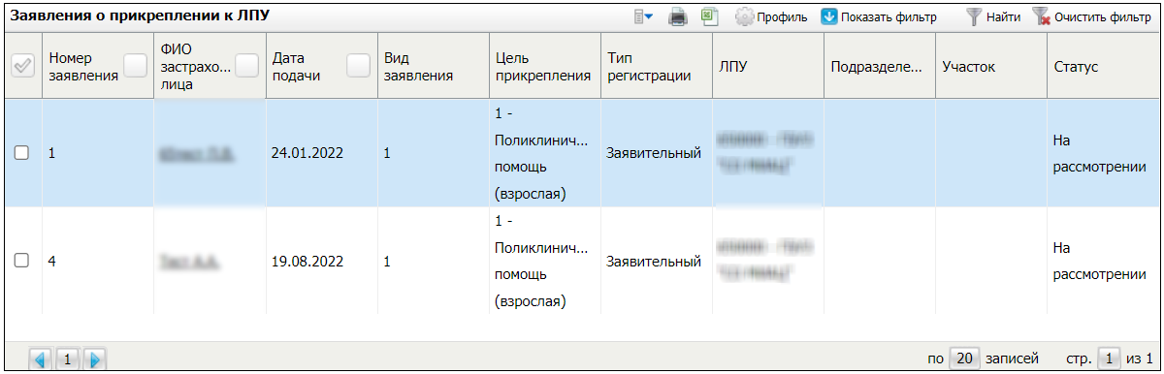

Рисунок 1 – Список поступивших заявлений о прикреплении к МО

По каждому заявлению отображается следующая информация:

* номер заявления;
* ФИО застрахованного лица;
* дата подачи;
* вид заявления;
* цель прикрепления;
* тип регистрации;
* ЛПУ;
* подразделение;
* участок;
* статус.

Чтобы отфильтровать список поступивших заявлений, выполните следующие действия:

* нажмите на кнопку «Показать фильтр» для раскрытия панели фильтрации списка заявлений (Рисунок 2);

Раскрытие панели фильтрации

Рисунок 2 – Раскрытие панели фильтрации списка заявлений

* произведите фильтрацию списка заявлений по любому из параметров.

**Примечание** – Чтобы распечатать журнал поступивших заявлений, нажмите на кнопку _scroll_external/attachments/image2021-11-15_15-31-59-2bae27be7b28ba0ef866ff286e16d609d86cb2e9aa36a6a655d055a617782083.png на панели инструментов. Откроется окно предварительного просмотра (Рисунок 3), в котором нажмите на кнопку «Печать».

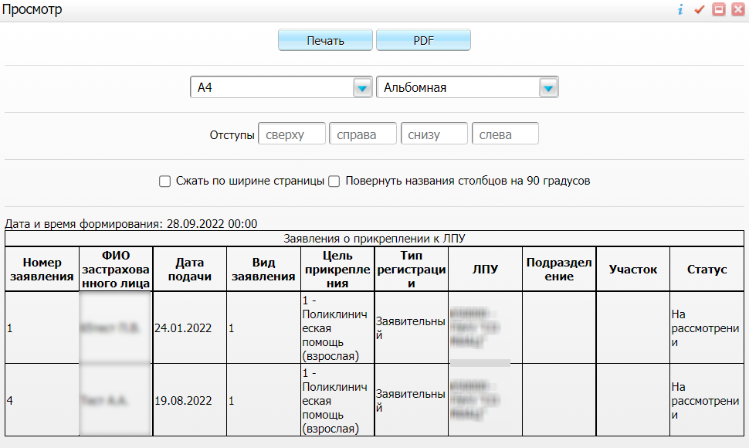

Рисунок 3 – Окно предварительного просмотра

Чтобы сохранить данные журнала в файл формата .pdf, в окне предварительного просмотра нажмите на кнопку «PDF».

# Прикрепление гражданина к МО

Чтобы прикрепить гражданина к МО по заявлению, полученному от ИПС ЕГИСЗ, выполните следующие действия:

* выберите пункт главного меню «Рабочие места/ Согласование заявлений на прикрепление». Откроется журнал поступивших заявлений о прикреплении к МО (Рисунок 4);

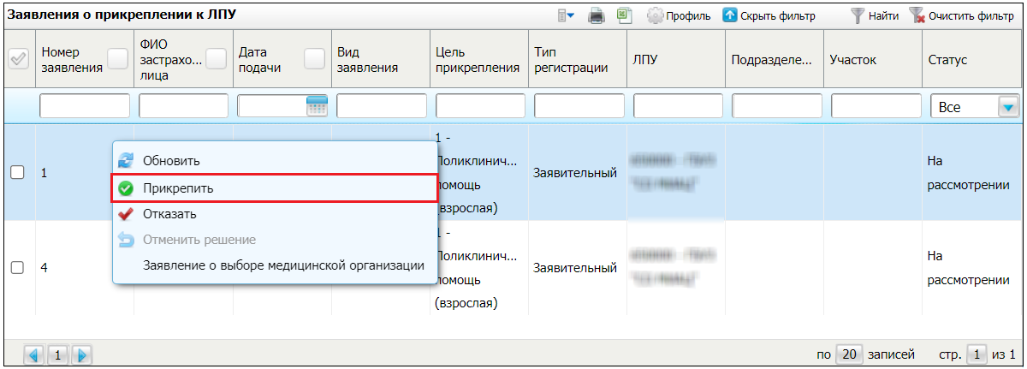

Рисунок 4 – Журнал поступивших заявлений о прикреплении к МО

* выберите в списке поступившее заявление гражданина о прикреплении к МО в статусе «На рассмотрении»;
* выберите пункт контекстного меню «Прикрепить». Откроется окно прикрепления пациента к МО;

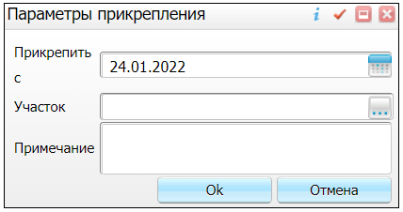

Рисунок 5 – Окно прикрепления пациента к МО

* заполните поля окна параметров прикрепления пациента к МО согласно приведенной ниже таблице (Таблица 1);

Таблица 1 – Поля окна параметров прикрепления пациента к МО

|  |  |  |
| --- | --- | --- |
| Наименование поля | Обязательность | Пояснение |
| Прикрепить с | _scroll_external/icons/check-c2bfad53a9c939a40dfa558cd8c2e94c5c3a6cdad6befa232c8094c8e0e7911b.svg | Дата прикрепления пациента к МО.  Выбирается из календаря с помощью кнопки _scroll_external/attachments/image2020-10-13_10-8-0-8aeb927ef0ce0953a2b84325ffdf660478540955a85e23e46667c017a56735a2.png |
| Участок | _scroll_external/icons/check-c2bfad53a9c939a40dfa558cd8c2e94c5c3a6cdad6befa232c8094c8e0e7911b.svg | Участок, к которому прикрепляется пациент.  Поле заполняется автоматически на основании цели прикрепления и данных пациента |
| Примечание |  | Дополнительная информация, указываемая при необходимости.  Вводится с клавиатуры |

* нажмите на кнопку «ОК». Заявлению присвоится статус «Пациент прикреплен».

# Отказ гражданину в прикреплении к МО

Чтобы отказать гражданину в прикреплении к МО, выполните следующие действия:

* выберите пункт главного меню «Рабочие места/ Согласование заявлений на прикрепление». Откроется журнал поступивших заявлений о прикреплении к МО (Рисунок 6);

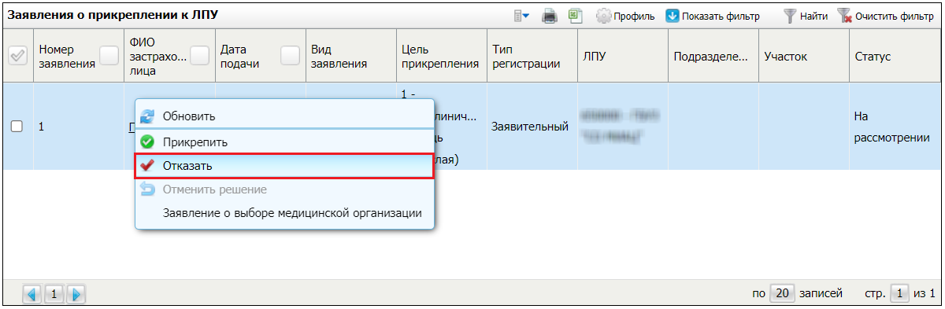

Рисунок 6 – Журнал поступивших заявлений о прикреплении к МО

* выберите в списке поступившее заявление гражданина о прикреплении к МО в статусе «На рассмотрении»;
* выберите пункт контекстного меню «Отказать». Откроется окно отказа в прикреплении пациента к МО (Рисунок 7);

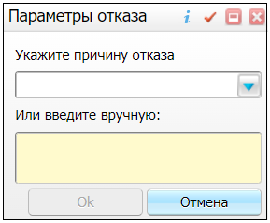

Рисунок 7 – Окно отказа в прикреплении пациента к МО

* укажите причину отказа в прикреплении к МО. Выберите значение из выпадающего списка или введите с клавиатуры;
* нажмите на кнопку «ОК». Заявлению присвоится статус «Отказано в прикреплении».

# Открепление пациента

После того как выполнено прикрепление гражданина в целевой МО по заявлению с ЕПГУ, МИС целевой МО передаёт уведомление об этом в ИПС ЕГИСЗ. А ИПС ЕГИСЗ, в свою очередь, направляет запрос об откреплении гражданина в МИС прежней МО.

В МИС прежней МО открепление гражданина выполняется автоматически, путем проставления даты окончания прикрепления в карте пациента.

Чтобы просмотреть дату открепления пациента, выполните следующие действия:

* выберите пункт главного меню «Регистратура/ Поиск пациентов». Откроется форма поиска пациентов (Рисунок 8);

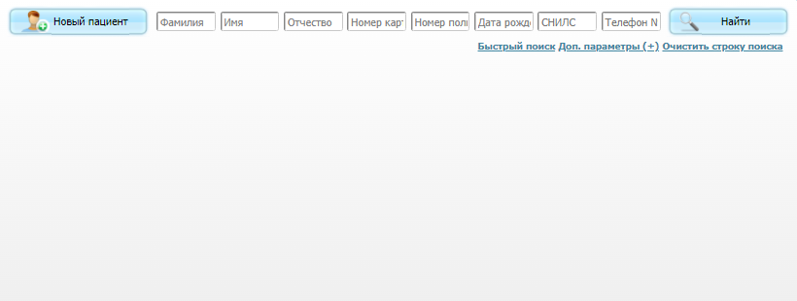

Рисунок 8 – Форма поиска пациентов

* найдите пациента, заполнив поля поиска в верхней части формы и нажав на кнопку «Найти». Пациенты, удовлетворяющие заданным параметрам поиска, отображаются в списке ниже;

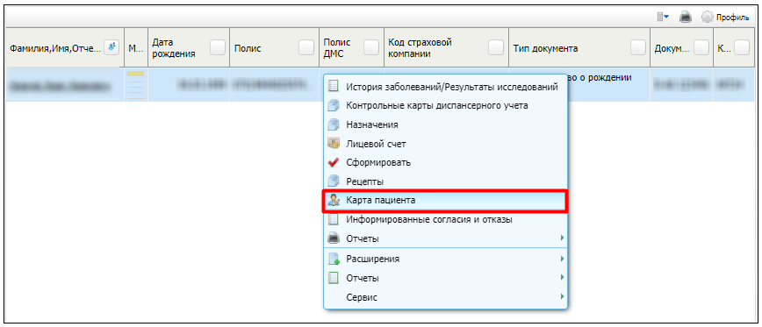

Рисунок 9 – Список найденных пациентов

* выберите в списке найденного пациента, вызовите контекстное меню и выберите пункт «Карта пациента» (Рисунок 9). Откроется персональная медицинская карта пациента (Рисунок 10);

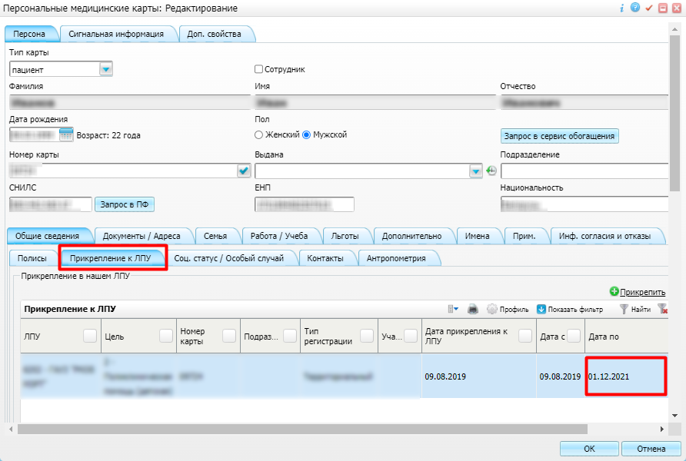

Рисунок 10 – Персональная медицинская карта пациента

* в карте пациента перейдите на вкладку «Персона/ Общие сведения/ Прикрепление к ЛПУ» и проверьте заполнение даты открепления пациента от МО в столбце «Дата по».

# Просмотр аналитической отчетности по прикрепленному населению

Чтобы сформировать аналитический отчет по прикрепленному населению, выполните следующие действия:

* выберите пункт главного меню «Отчеты/ Отчеты по прикрепленному населению/ Аналитика по прикрепленному населению». Откроется форма для формирования аналитического отчета по прикрепленному населению (Рисунок 11);

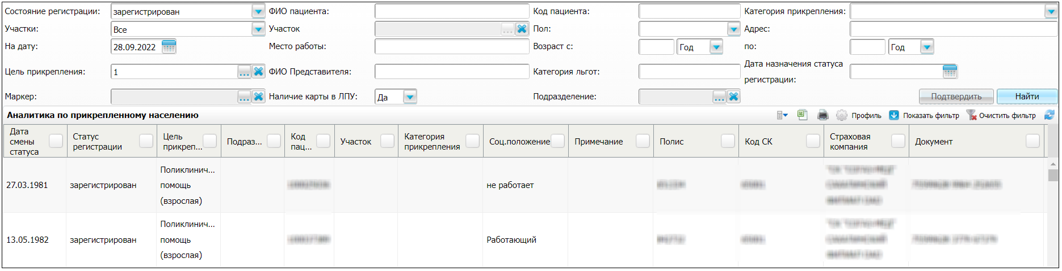

Рисунок 11 – Форма для формирования аналитического отчета по прикрепленному населению

* задайте параметры формирования аналитического отчета согласно приведенной ниже таблице (Таблица 2);

Таблица 2 – Параметры формирования аналитического отчета

| Наименование параметра | Пояснение |
| --- | --- |
| Состояние регистрации | Выбирается требуемое значение из выпадающего списка |
| ФИО пациента | ФИО пациента, указанные целиком или частично.  Вводится с клавиатуры |
| Код пациента | Код пациента в МИС МО, указанный целиком или частично.  Вводится с клавиатуры |
| Категория прикрепления | Выбирается требуемое значение из выпадающего списка |
| Участки | Выбирается значение из выпадающего списка:   * «Все» – отбираются все пациенты, без учёта участка их прикрепления; * «Выбранные» – отбираются только пациенты, прикрепленные к указанным в поле «Участок» участкам; * «Отсутствует» – отбираются только пациенты, у которых отсутствует участок прикрепления |
| Участок | Участок прикрепления пациентов.  Выбирается из справочника с помощью кнопки три точки.jpg. В открывшемся справочнике необходимо установить флажок рядом с подходящим значением и нажать на кнопку «ОК».  Поле становится доступным для заполнения только в том случае, если в поле «Участки» указано значение «Выбранные» |
| Пол | Пол пациента.  Выбирается требуемое значение из выпадающего списка |
| Адрес | Адрес проживания пациента, указанный целиком или частично.  Вводится с клавиатуры |
| На дату | Указывается дата, на которую требуется сформировать отчет по прикрепленному к МО населению. Выбирается из календаря с помощью кнопки image2020-10-13_10-8-0.png. |
| Место работы | Место работы пациента, указанное целиком или частично.  Вводится с клавиатуры |
| Возраст с-по | Возраст пациента |
| Цель прикрепления | Цель прикрепления пациента.  Выбирается из справочника с помощью кнопки три точки.jpg. В открывшемся справочнике необходимо установить флажок рядом с подходящим значением и нажать на кнопку «ОК» |
| ФИО представителя | ФИО представителя пациента, указанные целиком или частично.  Вводится с клавиатуры |
| Категория льгот | Категория льгот пациента, указанная целиком или частично.  Вводится с клавиатуры |
| Дата назначения статуса регистрации | Указывается дата назначения статуса регистрации пациента  Выбирается из календаря с помощью кнопки image2020-10-13_10-8-0.png |
| Маркер | Дополнительный признак отбора пациентов.  Выбирается из справочника с помощью кнопки три точки.jpg. В открывшемся справочнике необходимо установить флажок рядом с подходящим значением и нажать на кнопку «ОК». |
| Наличие карты в ЛПУ | Признак наличия медицинской карты пациента в МИС МО.  Выбирается значение из выпадающего списка:   * «Нет» – отбираются только пациенты, у которых не заведены карты в МО; * «Да» – отбираются только пациенты, у которых заведены карты в МО; * «Все» – отбираются все пациенты, независимо от наличия карты в МО |
| Подразделение | Структурно подразделение МО, за которым закреплен пациент.  Выбирается из справочника с помощью кнопки три точки.jpg. В открывшемся справочнике необходимо установить флажок рядом с подходящим значением и нажать на кнопку «ОК» |

* нажмите на кнопку «Найти». Сформируется список пациентов согласно заданным параметрам.

**Примечание** – Чтобы распечатать сформированный аналитический отчет, нажмите на кнопку _scroll_external/attachments/image2021-11-15_15-31-59-3e61bf1d69257f500aff219f227a866fbe1106d8b6cc0625291b04fd4a91f5c7.png на панели инструментов. Откроется окно предварительного просмотра, в котором нажмите на кнопку «Печать».

Чтобы сохранить данные журнала в файл формата .pdf, в окне предварительного просмотра нажмите на кнопку «PDF».

|  |  |  |  |  |  |  |  |  |  |
| --- | --- | --- | --- | --- | --- | --- | --- | --- | --- |
| Лист регистрации изменений | | | | | | | | | |
| Изм. | Номера листов (страниц) | | | | Всего листов (страниц) в доку- менте | Номер доку- мента | Входящий номер сопроводи- тельного документа и дата | Подпись | Дата |
| Изменен- ных | заменен- ных | новых | аннулиро- ванных |
|  |  |  |  |  |  |  |  |  |  |
|  |  |  |  |  |  |  |  |  |  |
|  |  |  |  |  |  |  |  |  |  |
|  |  |  |  |  |  |  |  |  |  |
|  |  |  |  |  |  |  |  |  |  |
|  |  |  |  |  |  |  |  |  |  |
|  |  |  |  |  |  |  |  |  |  |
|  |  |  |  |  |  |  |  |  |  |
|  |  |  |  |  |  |  |  |  |  |
|  |  |  |  |  |  |  |  |  |  |
|  |  |  |  |  |  |  |  |  |  |
|  |  |  |  |  |  |  |  |  |  |
|  |  |  |  |  |  |  |  |  |  |
|  |  |  |  |  |  |  |  |  |  |
|  |  |  |  |  |  |  |  |  |  |
|  |  |  |  |  |  |  |  |  |  |
|  |  |  |  |  |  |  |  |  |  |
|  |  |  |  |  |  |  |  |  |  |
|  |  |  |  |  |  |  |  |  |  |
|  |  |  |  |  |  |  |  |  |  |
|  |  |  |  |  |  |  |  |  |  |
|  |  |  |  |  |  |  |  |  |  |
|  |  |  |  |  |  |  |  |  |  |
|  |  |  |  |  |  |  |  |  |  |
|  |  |  |  |  |  |  |  |  |  |